ПАСПОРТ СПЕЦИАЛИСТА
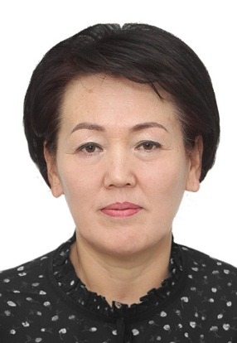 | 1. Фамилия Базакеева  2. Имя Кундузгуль  3. Отчество Жаманчаевна  4. Пол женский.  5. Дата рождения 29.04.1963  6. Место рождения с.Сары-Тологой, Тюпской район, Иссык-Кульская обл.  7. Национальность кыргызка
8. Гражданство Кыргызская Республика
Образование высшее
- наименование вуза, где учился:
1.1981-1986гг. Педагогический институт русского языка и литературы г. Бишкек 2.1997-2000гг. Кыргызский Государственный Национальный Университет, Институт госуправления и социальных исследований, Диплом с отличием по специальности «Государственное и муниципальное управление», специализация «Госслужащий-юрист»
Место работы в настоящее время
1. Государство Кыргызская Республика
2. Организация Кыргызский национальный университет имени Ж.Баласагына
3. Должность Декан факультета государственного и муниципального управления
Наличие ученой степени
1. Степень (К) кандидат политических наук
Отрасль Политология
Шифр специальности (по номенклатуре научных работников) 23.00.02.Политические институты и процессы
Дата присуждения 27 ноября 2002 Протокол № 10К-1/22
Наличие ученых званий
1. Ученое звание (доцент/снс) доцент
Специальность политология
Дата присвоения доцент, 26 октября 2010 г. Протокол № 7дц-2/17
1. Количество публикаций 4 в т.ч. научных 2, учебно-методических 2
Научные труды:
1.Совершенствование системы подготовки кадров для органов государственной и муниципальной службы
2.Государственная гражданская служба Кыргызской республики: проблемы и перспективы развития

Основные: шифр научной специальности 23.00.02.Политические институты и процессы
Дата заполнения :19.01.2023г.

Подпись К.Базакеева

